Relazione di calcolo
Ponte di prova
ANTHEA · 24/09/2026 16:50
Il documento comprende 7 schede, organizzate secondo la struttura della sezione e delle sue sottosezioni. I dati comuni compatibili e uguali sono raccolti al livello di riferimento; azioni, parametri specifici e risultati sono riportati per ciascun foglio.
I calcoli sono stati aggiornati sui dati acquisiti all'avvio dell'esportazione. Gli esiti mancanti o non determinati e i limiti dei singoli moduli restano esplicitamente indicati.
Attenzione: il report contiene 3 proprietà in conflitto e 0 schede senza risultati completi. Leggere le segnalazioni seguenti.

Contenuti
1 Ponte di prova
1.1 Calcestruzzo di progetto
1.2 Fondazioni
1.2.1 Acciaio pali
1.2.2 Spalla A
1.2.2.1 Pali
1.2.2.1.1 Verifica sezione
1.2.2.1.2 Capacità verticale
1.2.2.1.3 Capacità orizzontale
1.2.3 Sezione da completare
1.3 Ramo indipendente
1.3.1 Micropalo verticale
1.3.2 Micropalo orizzontale

Conflitti tra i fogli
I valori discordanti sono conservati nei rispettivi fogli e non vengono unificati nel report.

Diametro perforazione [mm]
Foglio | Valore adottato
1.3.1 Micropalo verticale | 250
1.3.2 Micropalo orizzontale | 240

Lunghezza [m]
Foglio | Valore adottato
1.3.1 Micropalo verticale | 10,3
1.3.2 Micropalo orizzontale | 10

CHS · profilo chs
Foglio | Valore adottato
1.3.1 Micropalo verticale | CHS 114.3 × 6.3
1.3.2 Micropalo orizzontale | CHS 139.7 × 8

1 Ponte di prova

Materiali comuni
Riferimento: Ponte di prova. Utilizzati da: 1.1 Calcestruzzo di progetto; 1.2.2.1.1 Verifica sezione; 1.2.2.1.3 Capacità orizzontale.
Proprietà | Valore
CLS · fck [MPa] | 30
Classe di esposizione | XC1

1.1 Calcestruzzo di progetto
Dati condivisi: vedere 1 Ponte di prova — Materiali.

Materiali
Proprietà | Valore
Scheda CLS · numeri/diameter | 16
Scheda CLS · numeri/aggregate | 20
Scheda CLS · numeri/bondAlpha | 1
Scheda CLS · numeri/bondGamma | 1,5
Scheda CLS · scelte/ntcElement | Trave / pilastro
Scheda CLS · scelte/coverMethod | NTC + Circ. 2019
Scheda CLS · scelte/life | 50 anni
Scheda CLS · scelte/deviationControl | Ordinario
Scheda CLS · scelte/deviationValue | 10 mm
Scheda CLS · scelte/ground | Casseratura
Scheda CLS · scelte/abrasion | Nessuno
Scheda CLS · scelte/consistency | Da definire
Scheda CLS · scelte/cement | CEM I
Scheda CLS · scelte/cementClass | 32,5
Scheda CLS · scelte/cementEarly | N
Scheda CLS · scelte/bondCondition | Altre · η₁ = 0,7
Scheda CLS · opzioni/highStrength | No
Scheda CLS · opzioni/slab | No
Scheda CLS · opzioni/quality | No
Scheda CLS · opzioni/rough | No
Scheda CLS · opzioni/ntcQuality | No

Proprietà di calcolo
Proprietà | Valore
Resistenza caratteristica cubica (classe) · Rck [MPa] | 37
Resistenza media a compressione · fcm [MPa] | 38
Resistenza media a trazione · fctm [MPa] | 2,9
Resistenza caratteristica a trazione · 5% · fctk,0.05 [MPa] | 2,03
Resistenza caratteristica a trazione · 95% · fctk,0.95 [MPa] | 3,77
Modulo elastico secante · Ecm [MPa] | 32.836,57
Deformazione al picco · parabola-rettangolo · εc2 [‰] | 2
Deformazione ultima · parabola-rettangolo · εcu2 [‰] | 3,5
Coefficiente di Poisson · ν [—] | 0,2
Aderenza | fbd = 2,13 MPa
Dettagli aderenza | φ = 16 mm · η₁ = 0,70 · η₂ = 1,00  fctk,0.05 per aderenza = 2,03 MPa  fctd = 1,35 MPa
Copriferro nominale | cnom = 35 mm
Dettagli copriferro | NTC + Circolare · ambiente ordinario  XC1 · Trave / pilastro  Cmin (fck) = 25 MPa · C0 (fck) = 35 MPa  Minimo tabellare = 25 mm  Vita utile: +0 mm; classe < Cmin: +0 mm  Controllo dei copriferri: −0 mm  Minimo per durabilità = 25 mm  Minimo per aderenza = 16 mm  cmin = max(durabilità; aderenza; 10) + superficie/abrasione = 25 mm  cnom = cmin + Δcdev = 35 mm
Applicabilità copriferro | NTC 2018 tab. 4.1.III; Circolare 7/2019 §C4.1.6.1.3 e tab. C4.1.IV, barre ordinarie. Requisiti integrativi di aderenza, Dmax, superficie, abrasione e getto su terreno: EC2 §4.4.1. Verifiche al fuoco separate. Copriferro riferito all'armatura più vicina, staffe comprese.
Classe cloruri | Cl 0,40
Rapporto A/C massimo | 0,6
Dosaggio minimo di cemento [kg/m³] | 300
Contenuto minimo di aria [%] | Non prescritto
Indicazioni cloruri | Cl 0,40: proposta per armatura ordinaria dagli esempi ATECAP, pp. 43–50; non è una classe dedotta dall’esposizione e va confermata nella prescrizione.
Riferimenti della composizione | ATECAP 2020, p. 19, prospetto 5 UNI 11104. Per esposizioni concomitanti: il minore A/C massimo e il maggiore dosaggio minimo. Valori senza applicazione del concetto k per le aggiunte (nota d).  Esposizioni: XC1. Classe minima: C25/30.

1.2 Fondazioni

Materiali comuni
Riferimento: Ponte di prova › Fondazioni. Utilizzati da: 1.2.1 Acciaio pali; 1.2.2.1.1 Verifica sezione; 1.2.2.1.3 Capacità orizzontale.
Proprietà | Valore
Classe acciaio | B450C
Nome acciaio | B450C
Snervamento acciaio fyk [MPa] | 450
Modulo elastico Es [MPa] | 200000
Resistenza fu [MPa] | 540
Deformazione ultima εu [‰] | 75
Diagramma acciaio | Elastoplastico
Coefficiente γs | 1,15

1.2.1 Acciaio pali
Dati condivisi: vedere 1.2 Fondazioni — Materiali.

Proprietà di calcolo
Proprietà | Valore
Resistenza di progetto fyd [MPa] | 391,30434783
Deformazione εyd [‰] | 1,95652174
Rapporto fu / fyk | 1,2

1.2.2 Spalla A

1.2.2.1 Pali

Geometria comuni
Riferimento: Ponte di prova › Fondazioni › Spalla A › Pali. Utilizzati da: 1.2.2.1.1 Verifica sezione; 1.2.2.1.3 Capacità orizzontale.
Proprietà | Valore
Forma della sezione | Circolare

Geometria comuni
Riferimento: Ponte di prova › Fondazioni › Spalla A › Pali. Utilizzati da: 1.2.2.1.1 Verifica sezione; 1.2.2.1.2 Capacità verticale; 1.2.2.1.3 Capacità orizzontale.
Proprietà | Valore
Diametro [mm] | 1000

Armatura comuni
Riferimento: Ponte di prova › Fondazioni › Spalla A › Pali. Utilizzati da: 1.2.2.1.1 Verifica sezione; 1.2.2.1.3 Capacità orizzontale.
Proprietà | Valore
Copriferro netto [mm] | 70
Numero barre longitudinali | 16
Diametro barre longitudinali [mm] | 24
Diametro staffe [mm] | 10
Passo staffe [mm] | 200

Materiali comuni
Riferimento: Ponte di prova › Fondazioni › Spalla A › Pali. Utilizzati da: 1.2.2.1.1 Verifica sezione; 1.2.2.1.3 Capacità orizzontale.
Proprietà | Valore
Coefficiente αcc | 0,85
Coefficiente γc | 1,5

Geometria comuni
Riferimento: Ponte di prova › Fondazioni › Spalla A › Pali. Utilizzati da: 1.2.2.1.2 Capacità verticale; 1.2.2.1.3 Capacità orizzontale.
Proprietà | Valore
Lunghezza [m] | 4

Terreno comuni
Riferimento: Ponte di prova › Fondazioni › Spalla A › Pali. Utilizzati da: 1.2.2.1.2 Capacità verticale; 1.2.2.1.3 Capacità orizzontale.
Proprietà | Valore
Sondaggio 1 · Strato 1 · Spessore [m] | 5
Sondaggio 1 · Strato 1 · Tipologia del terreno | Granulare
Sondaggio 1 · Strato 1 · Peso specifico [kN/m³] | 18
Sondaggio 1 · Strato 1 · Angolo di attrito [°] | 30
Sondaggio 1 · Strato 1 · Coesione efficace [kPa] | 0
Sondaggio 1 · Strato 1 · Coesione non drenata [kPa] | 0
Verticali indagate | 1
Presenza falda | No

1.2.2.1.1 Verifica sezione
Dati condivisi: vedere 1 Ponte di prova — Materiali; 1.2 Fondazioni — Materiali; 1.2.2.1 Pali — Geometria; 1.2.2.1 Pali — Armatura; 1.2.2.1 Pali — Materiali.

Materiali
Proprietà | Valore
Diagramma CLS | Parabola-rettangolo
gettato sottile | No

Armatura
Proprietà | Valore
second top count | 4
second top diameter | 20
second top gap | 30
second bottom count | 6
second bottom diameter | 24
second bottom gap | 30
second inner count | 16
second inner diameter | 24
second inner gap | 30
Staffe · tipo staffa | Staffa chiusa
Staffe · rami x | 2
Staffe · rami y | 2
Staffe · rami interni | 0
Staffe · schema interno | Bracci paralleli
Staffe · rotazione staffa | 0

Dati specifici del foglio
Proprietà | Valore
Sezione · apply pile requirements | No
Sezione · dissipative zone | No
Sezione · axial force kn | -2500
Sezione · moment x knm | 500
Sezione · moment y knm | 250
Sezione · apply minimum eccentricity | No
Sezione · minimum eccentricity mm | 0
Sezione · classe cls | C30/37
Sezione · materiale cls nome | C30/37

Ambito e limiti
Normativa selezionata: NTC 2018. Motore GPC Checker collegato tramite DLL. Compressione negativa; geometria in mm, tensioni in MPa, deformazioni in ‰, azioni N e V in kN, momenti in kNm. Arrotondamenti solo di presentazione.
NTC 2018 · coefficienti della DLL; taglio e fessurazione nei limiti documentati del modulo. Coefficienti modificabili: verificare eventuali deroghe.
Questo report non attesta una verifica normativa completa. La presenza di un dominio o di tensioni calcolate non implica la conformità delle altre verifiche. I filtri e le opzioni grafiche non escludono combinazioni dai calcoli. Leggere gli esiti non determinati, fuori piano e non implementati.
Taglio: modello NTC per sezioni rettangolari/a T non precompresse; torsione, interazione biassiale e gerarchia sismica escluse. Circolare, spirale e generica richiedono un modello dedicato. Fessurazione: limiti di applicabilità riportati per combinazione; nessun esito sostitutivo nei casi non supportati.
Sezione e schema indicativo delle staffe
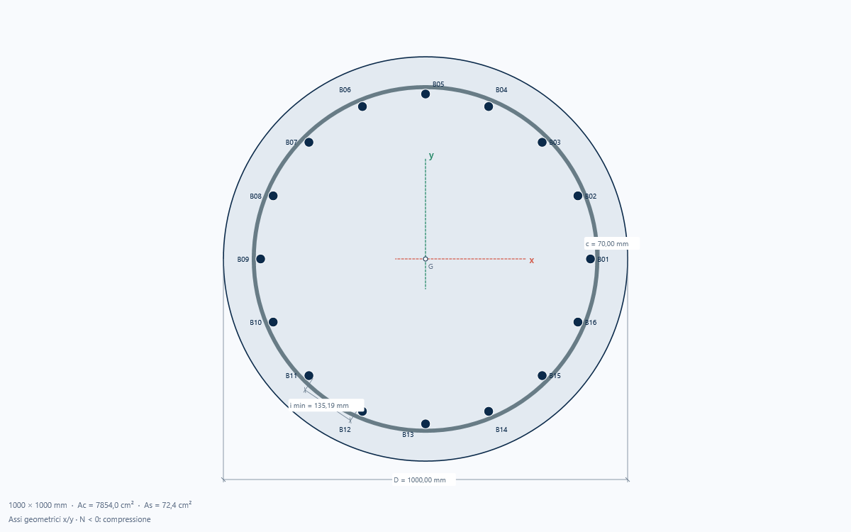

Coefficienti normativi
Coefficiente | Predefinito DLL | Applicato | Modifica
αcc · compressione | 0,85 | 0,85 | No
αct · trazione | 1,00 | 1,00 | No
γc · CLS | 1,50 | 1,50 | No
γs · armature | 1,15 | 1,15 | No
γp · trefoli | 1,15 | 1,15 | No
γc · accidentale | 1,20 | 1,20 | No
γcE · modulo | 1,20 | 1,20 | No
γs · accidentale | 1,00 | 1,00 | No
γp · accidentale | 1,00 | 1,00 | No
γF · fibre (predisposizione) | 1,50 | 1,50 | No
kε · deformazione acciaio | 0,90 | 0,90 | No
SLE rara · σc / fck | 0,60 | 0,60 | No
SLE QP · σc / fck | 0,45 | 0,45 | No
SLE rara · σs / fyk | 0,80 | 0,80 | No
SLE rara · σp / fpyk (DLL) | 0,75 | 0,75 | No

I coefficienti accidentali/FRC esposti non attivano automaticamente verifiche accidentali o materiali fibrorinforzati. L’eventuale fattore NTC 0,80 per getti sottili è applicato separatamente ai parametri pertinenti.

Sollecitazioni

Plastico
Combinazione | N [kN] | Mx [kNm] | My [kNm]
Combo 1 | -2500,00 | 500,00 | 250,00

Elastico
Combinazione | N [kN] | Mx [kNm] | My [kNm]
Combo 1 | -2500,00 | 500,00 | 250,00

Rara
Combinazione | N [kN] | Mx [kNm] | My [kNm]
Combo 1 | -2500,00 | 500,00 | 250,00

Frequente
Nessun dato inserito o risultato disponibile.

Quasi permanente
Nessun dato inserito o risultato disponibile.

Taglio
Nessun dato inserito o risultato disponibile.

Verifiche dominio 3D

Opzioni dominio 3D
Parametro | Valore
Criterio | N costante
Strategia | Iterativo
Assi | Locali
Origine x [mm] | 0,00
Origine y [mm] | 0,00
Rotazione [°] | 0,00
Proiezione sul piano | No
CLS teso | No
Direzioni | 32,00
Interpolazione mesh | Quadratica

Dominio 3D Plastico
Combinazione | NRd [kN] | MxRd [kNm] | MyRd [kNm] | η [-] | Esito
Combo 1 | -2500,37 | 1499,91 | 749,96 | 0,33 | Entro il dominio

Dominio 3D Elastico
Combinazione | NRd [kN] | MxRd [kNm] | MyRd [kNm] | η [-] | Esito
Combo 1 | -2500,23 | 1234,58 | 617,29 | 0,40 | Entro il dominio

Dominio 3D Plastico in vista isometrica con filtri e livelli correnti
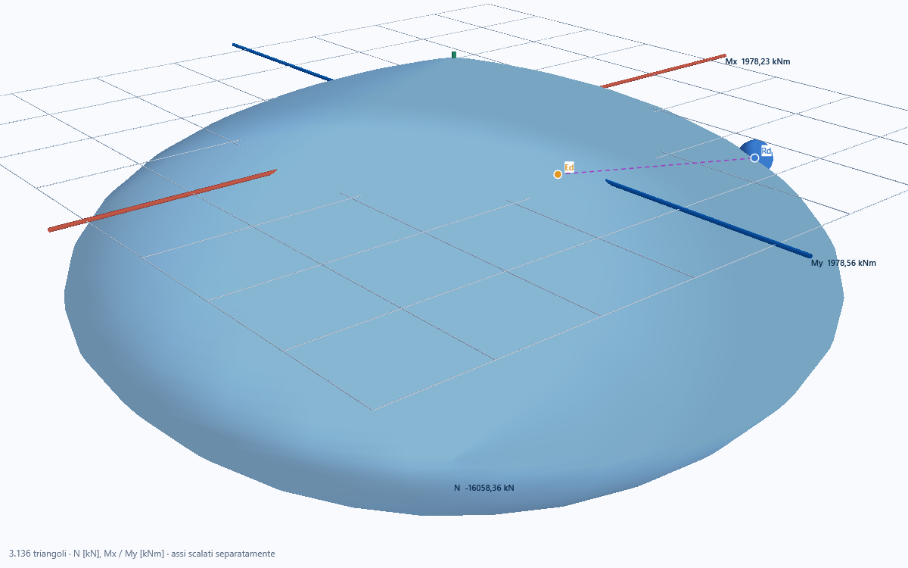

Verifiche dominio 2D

Opzioni dominio 2D
Parametro | Valore
Criterio | N costante
Strategia | Iterativo
Piano | Mx–My
N piano [kN] | -1000,00
θ [°] | 0,00
Assi | Locali
Origine x [mm] | 0,00
Origine y [mm] | 0,00
Rotazione [°] | 0,00
Proiezione sul piano | No
CLS teso | No
Direzioni | 64,00
Interpolazione mesh | Quadratica

Dominio 2D Plastico
Combinazione | NRd [kN] | MxRd [kNm] | MyRd [kNm] | η [-] | Esito
Combo 1 | — | — | — | — | Fuori dal piano selezionato

Dominio 2D Elastico
Combinazione | NRd [kN] | MxRd [kNm] | MyRd [kNm] | η [-] | Esito
Combo 1 | — | — | — | — | Fuori dal piano selezionato

Plastico · Mx–My, N = -1000,00 kN nella configurazione grafica corrente
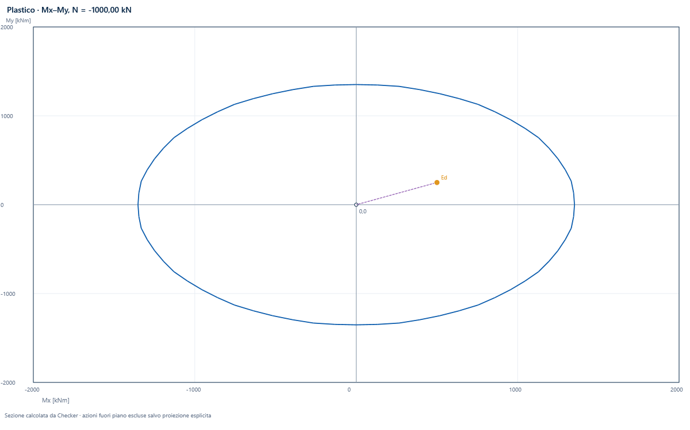

SLE Rara

Opzioni di verifica
Parametro | Valore
Analisi | Lineare
n armature | 6,09
φ armature | 0,00
CLS teso | No
Assi | Locali
Esposizione | XC1
Durata | Lunga
Sensibilità | Poco sensibile
Aderenza | Migliorata

Inviluppo delle combinazioni calcolate: ogni estremo proviene dalla combinazione indicata. Gli estremi non costituiscono uno stato simultaneo e non sostituiscono le verifiche. Le combinazioni con esito non determinato sono riportate separatamente.

Tensioni · combinazione governante
Combinazione | σc,min [MPa] | |σs|max [MPa] | ησ [-] | Esito tensioni
Combo 1 | -9,08 | 48,08 | 0,50 | Entro limiti tensionali

Inviluppo tensioni e deformazioni
Grandezza | Estremo | Combinazione di origine
CLS · σmin [MPa] | -9,08 | Combo 1
CLS · σmax [MPa] | 0,00 | Combo 1
CLS · εmin [‰] | -0,28 | Combo 1
CLS · εmax [‰] | 0,11 | Combo 1
Acciaio · σmin [MPa] | -48,08 | Combo 1
Acciaio · σmax [MPa] | 15,19 | Combo 1
Acciaio · εmin [‰] | -0,24 | Combo 1
Acciaio · εmax [‰] | 0,08 | Combo 1

Compressione negativa: min e max sono estremi algebrici. Le deformazioni sono quelle incrementali native Checker, senza la deformazione iniziale dei trefoli.
SLE Rara · governante tensioni · Combo 1 · CLS · gradiente tensioni
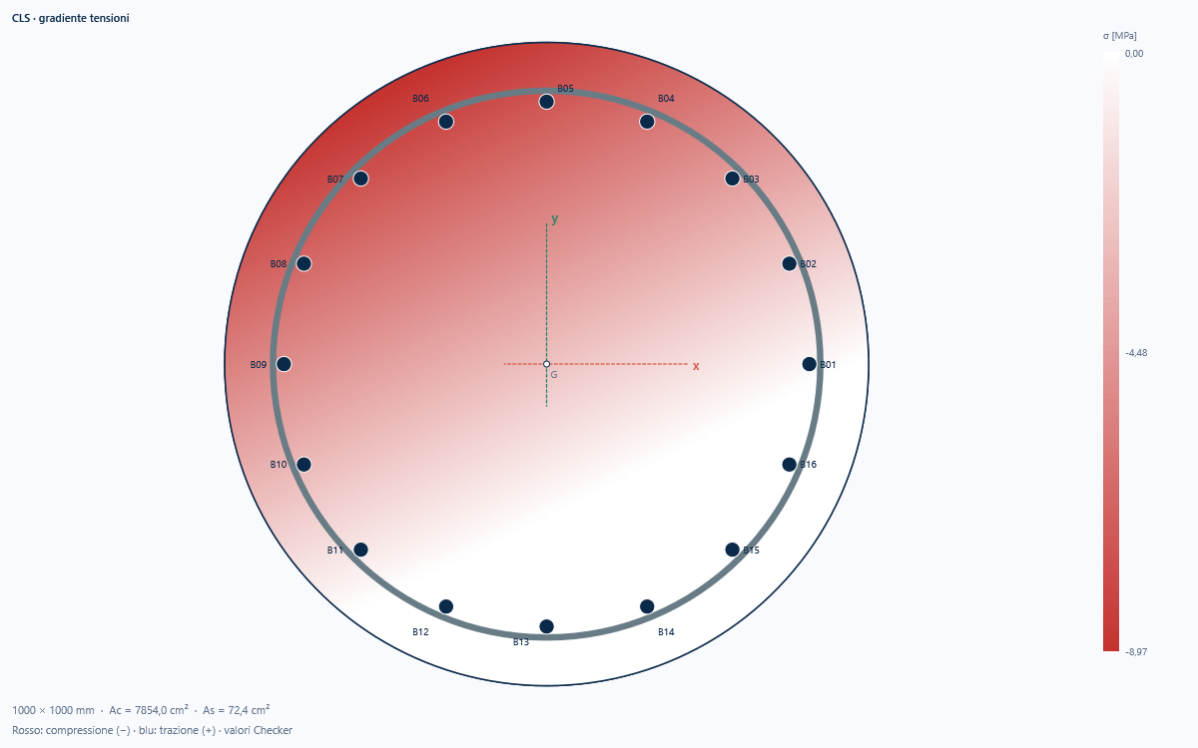

SLE Frequente

Opzioni di verifica
Parametro | Valore
Analisi | Lineare
n armature | 6,09
φ armature | 0,00
CLS teso | No
Assi | Locali
Esposizione | XC1
Durata | Lunga
Sensibilità | Poco sensibile
Aderenza | Migliorata

Inviluppo delle combinazioni calcolate: ogni estremo proviene dalla combinazione indicata. Gli estremi non costituiscono uno stato simultaneo e non sostituiscono le verifiche. Le combinazioni con esito non determinato sono riportate separatamente.

Fessurazione · combinazione governante
Nessun dato inserito o risultato disponibile.
Nessuna combinazione governante per ηw determinabile: sono conservati gli esiti di decompressione, non applicabilità o calcolo non disponibile.

SLE Quasi permanente

Opzioni di verifica
Parametro | Valore
Analisi | Lineare
n armature | 6,09
φ armature | 0,00
CLS teso | No
Assi | Locali
Esposizione | XC1
Durata | Lunga
Sensibilità | Poco sensibile
Aderenza | Migliorata

Inviluppo delle combinazioni calcolate: ogni estremo proviene dalla combinazione indicata. Gli estremi non costituiscono uno stato simultaneo e non sostituiscono le verifiche. Le combinazioni con esito non determinato sono riportate separatamente.

Tensioni · combinazione governante
Nessun dato inserito o risultato disponibile.
Nessuna combinazione governante tensionale determinabile: consultare gli esiti sotto riportati.

Inviluppo tensioni e deformazioni
Nessun dato inserito o risultato disponibile.
Compressione negativa: min e max sono estremi algebrici. Le deformazioni sono quelle incrementali native Checker, senza la deformazione iniziale dei trefoli.

Fessurazione · combinazione governante
Nessun dato inserito o risultato disponibile.
Nessuna combinazione governante per ηw determinabile: sono conservati gli esiti di decompressione, non applicabilità o calcolo non disponibile.

Verifiche a taglio

Modello a taglio
Parametro | Valore
Modello | Con staffe
bw,x [mm]
dx [mm]
Asl,x [mm²]
αx [°] | 90,00
cot θx
bw,y [mm]
dy [mm]
Asl,y [mm²]
αy [°] | 90,00
cot θy

Nessun dato inserito o risultato disponibile.
Schema indicativo delle staffe · diametro rappresentato in scala
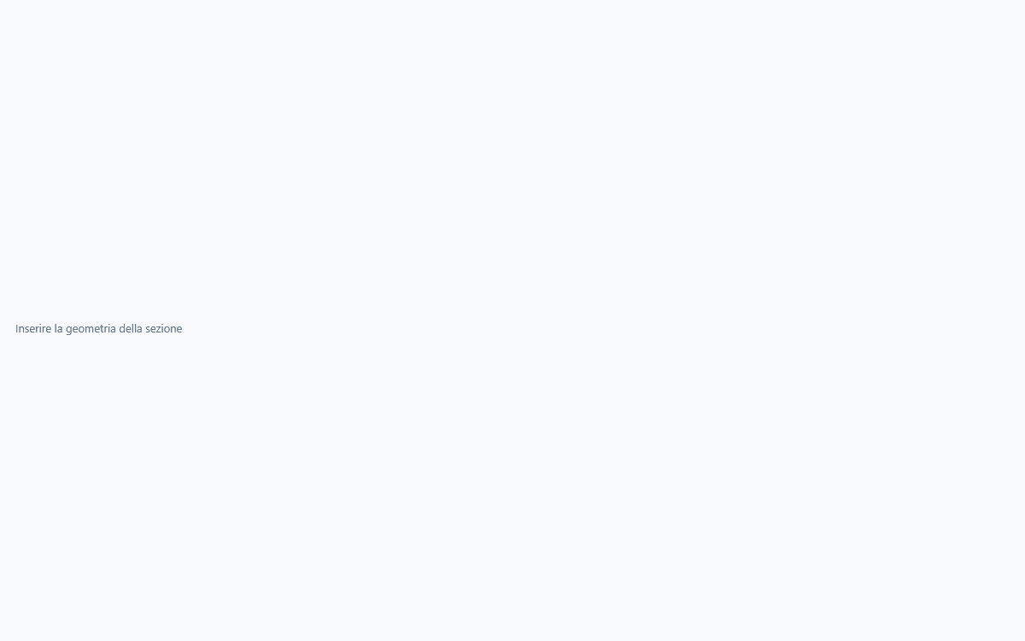

1.2.2.1.2 Capacità verticale
Dati condivisi: vedere 1.2.2.1 Pali — Geometria; 1.2.2.1 Pali — Terreno.

Geometria
Proprietà | Valore
Forma della sezione | Circolare

Dati specifici del foglio
Proprietà | Valore
generali · tipo palo | Trivellato
generali · sottotipo palo battuto | Profilato d'acciaio
generali · peso specifico palo | 25
generali · azione compressione | 100
generali · considera sottospinta | No
generali · sicurezza laterale compressione | 1,15
generali · sicurezza laterale trazione | 1,25
generali · sicurezza base | 1,35
generali · peso palo sfavorevole | 1,3
generali · peso palo favorevole | 1
generali · metodo nq | Parametrizzata
efficienza · metodo | Nessuna riduzione
efficienza · numero pali x | 1
efficienza · numero pali y | 1
efficienza · eta compressione | 1
efficienza · eta trazione | 1

Terreno specifico del foglio
Proprietà | Valore
Sondaggio 1 · Strato 1 · addensamento | Denso
Sondaggio 1 · Strato 1 · nc | 9
Sondaggio 1 · Strato 1 · laterale attiva | Sì

Efficienza — risultati
Parametro | Valore
errore
metodo | Nessuna riduzione
eta_compressione | 1,0
eta_trazione | 1,0
numero_pali | 1,0

Coefficienti applicati
Parametro | Valore
ξ3 | 1,7
ξ4 | 1,7
γs,c | 1,15
γs,t | 1,25
γb | 1,35
γG sfavorevole | 1,3
γG favorevole | 1

Metodo
Parametrizzata NQ-2026-09-09: D ≤ 0,80 m, Nq = 10^(a+b·φ), b=1/(φ100-φ10), a=1-b·φ10. D > 0,80 m: Nq* da cubiche raccordate a 34° e 38°, adattate alla figura fornita. φ in gradi, senza riduzioni. Per una quota z si usa z/D; alla punta finale z=L. Tra le curve: t=ln(r/r1)/ln(r2/r1), interpolazione geometrica di Nq per i pali medi e aritmetica di Nq* per i grandi. Questa regola tra L/D è una scelta numerica mantenuta dal metodo precedente, non desunta dalla figura. Fuori dagli intervalli visibili si usa il bordo, con segnalazione; i valori limitati non costituiscono una validazione fuori campo.
Criteri e unità
Lunghezze m; forze kN; tensioni e aderenze kPa; pesi specifici kN/m³. I valori arrotondati sono solo di presentazione. I minimi dei contributi laterale e di punta sono valutati separatamente.
Rd,c = ηc min[Rb,media/(ξ3 γb) + Rs,media/(ξ3 γs,c); Rb,min/(ξ4 γb) + Rs,min/(ξ4 γs,c)]. Rd,t = ηt min[Rs,media/(ξ3 γs,t); Rs,min/(ξ4 γs,t)].
Rd drenata: Rb,calc = Ab σ′v Nq; Rs = ΣπD Δz (c′ + k μ σ′media). Non drenata coesiva sotto falda: τ=α Cu e Rb,calc = Ab (Nc Cu + σv,L totale), formulazione lorda richiesta il 16/09/2026. Sopra falda si usa il ramo drenato. La sottospinta agisce separatamente sul peso nelle azioni.
Resistenze di progetto
Verifica | Quota [m] | Rd [kN] | Ed [kN] | Esito
drenante compressione | 4,0 | 517,4 | 202,1 | Verifica soddisfatta
drenante trazione | 4,0 | 49,2 | — | Azione non inserita
non drenante compressione | 4,0 | 517,4 | 202,1 | Verifica soddisfatta
non drenante trazione | 4,0 | 49,2 | — | Azione non inserita

Capacità portante del palo
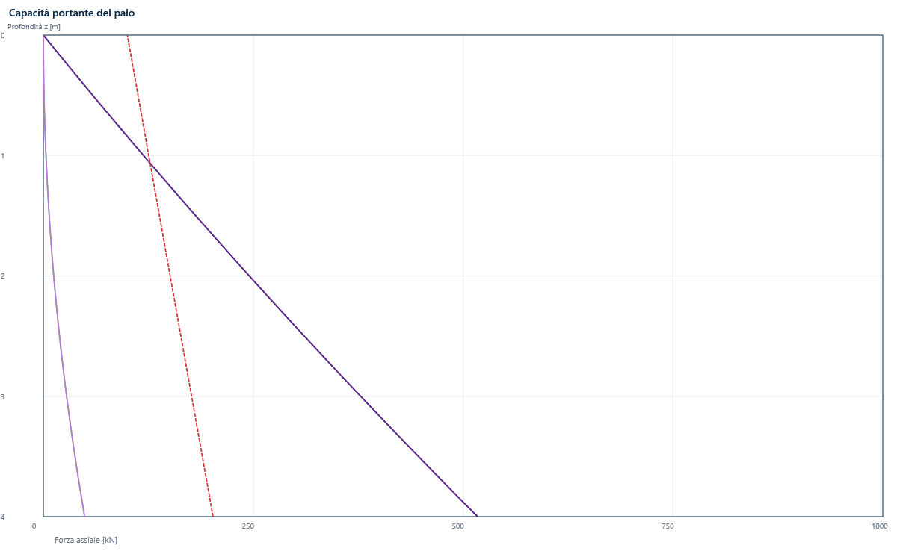
Nq parametrizzato
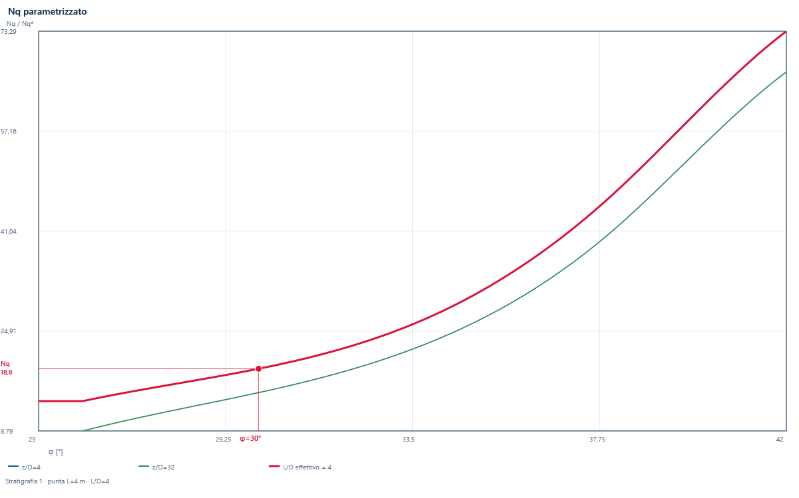
Profilo stratigrafico
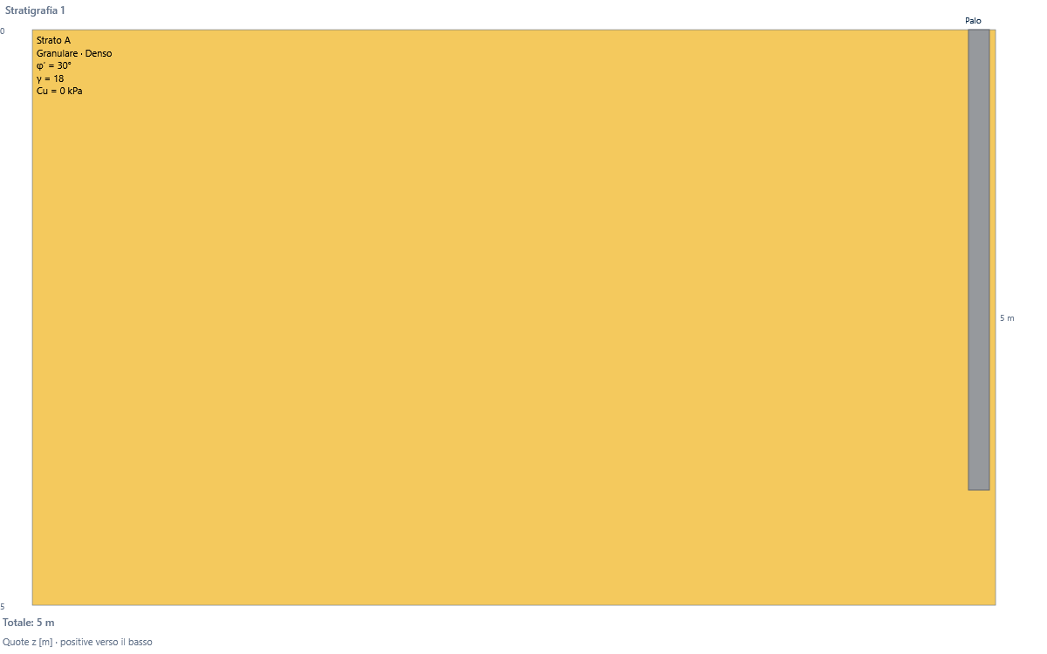

1.2.2.1.3 Capacità orizzontale
Dati condivisi: vedere 1 Ponte di prova — Materiali; 1.2 Fondazioni — Materiali; 1.2.2.1 Pali — Geometria; 1.2.2.1 Pali — Armatura; 1.2.2.1 Pali — Materiali; 1.2.2.1 Pali — Terreno.

Terreno
Proprietà | Valore
Sondaggio 1 · Strato 1 · Peso specifico saturo [kN/m³] | 20

Dati specifici del foglio
Proprietà | Valore
generali · Eccentricità [m] | 0
generali · vincolo | Libera
generali · modalita | Automatica
generali · Azione orizzontale [kN] | 100
generali · origine momento | Sezione c.a.
generali · Momento resistente [kNm] | 1000
generali · Azione assiale [kN] | 0
generali · passo | 0,1
generali · tolleranza | 0,00000001
sezione · Diametro [mm] | 1000
sezione · apply pile requirements | No
sezione · dissipative zone | No
sezione · axial force kn | 2500
sezione · moment x knm | 500
sezione · moment y knm | 250
sezione · apply minimum eccentricity | No
sezione · minimum eccentricity mm | 0
sezione · classe cls | C30/37
sezione · materiale cls nome | C30/37
verifica · efficienza metodo | Manuale
verifica · efficienza eta | 1

Metodo omogeneo di Broms
Modello selezionato automaticamente in base alle proprietà degli strati attraversati e alla falda: Omogeneo.
Modello e fonti
Viggiani, Fondazioni, pp. 400–415 (PDF 205–212), §§13.2.2–13.2.5
Incremento di H con e costante; M applicato = H·e; N costante
z positivo verso il basso; H positiva; p [kN/m] positiva se opposta a H. V(z)=H−∫p dz; M(z)=M0+Hz−∫(z−s)p(s) ds. Compressione N positiva.
Coesivo non drenato: p=0 per z<1,5D; p=9CuD al di sotto (Viggiani p.400). Granulare drenato: p=3KpDσ′v; Kp=(1+sinφ′)/(1−sinφ′), σ′v integrata dagli strati sovrastanti; γw=9,81 kN/m³. Nessun modello c–φ o sequenza mista.
Omogeneo: coesivo testa libera eq.13.23–13.29; impedita eq.13.30–13.36. Granulare libera eq.13.37–13.43; impedita eq.13.44–13.47. L'estensione a strati e falda interna è una scelta ANTHEA sperimentale: integrali esatti a tratti e ricerca delle radici, senza media dei parametri o somma di capacità.
Nel coesivo il tratto inferiore forma una coppia con risultante nulla. Nel granulare F è una risultante concentrata separata: il completamento sotto la cerniera è idealizzato, non univoco. I diagrammi non forniscono spostamenti o rotazioni.
Coefficienti: verticali indagate 1; ξ3 = 1,70; ξ4 = 1,70; γR = 1,30.
Efficienza: Manuale; η = 1,000. Rd = η · Rk / γR.
Risultati
Hu = 432 kN; sondaggio governante 1; meccanismo Corto; My adottato = 1074,353 kNm.
Sezione circolare: deformazioni piane, CLS parabola-rettangolo senza trazione, acciaio elastico-perfettamente plastico; asse neutro interno; N costante. Non verifica la duttilità della cerniera.
N=0 kN; x=211,116 mm; fcd=17 MPa; fyd=391,304 MPa; As=7238,229 mm²; residuo N=-9,895E-13 kN; scarto mesh=5,952E-05.
Verifica normativa: Incompleta
Rk = min(Hu,media/ξ3; Hu,min/ξ4) = min(254,1; 254,1) = 254,1 kN; criterio governante: Media / ξ3. Rd = η · Rk/γR = 195,5 kN. HEd = 100,0 kN. Verifica soddisfatta. Non costituisce conformità normativa complessiva automatica.
Avvisi e limiti
Palo singolo, capacità ultima al primo ordine; spostamenti, gruppo, ciclicità, taglio, secondo ordine e duttilità delle cerniere non verificati.
Resistenza ridotta con ξ3, ξ4 e γR = 1,3. HEd deve essere un'azione di progetto. Le altre verifiche NTC/EC2 restano escluse: nessuna conformità complessiva automatica.
I diagrammi si riferiscono alla capacità ultima, non all'azione inserita. N rimane costante; cresce H con momento H·e.
Terreno granulare: chiusura di equilibrio con risultante concentrata F indicata separatamente. Il completamento sotto la cerniera è idealizzato, non univoco.
Sezione circolare: deformazioni piane, CLS parabola-rettangolo senza trazione, acciaio elastico-perfettamente plastico; asse neutro interno; N costante. Non verifica la duttilità della cerniera.
Sondaggio 1: Corto
Hu=432 kN; |M|max=665,108 kNm a z=2,309 m. Cerniere z [m]: [].
Residui di equilibrio: forza=0 kN; momento=0 kNm. Convergenza: Raggiunta.
Risultante concentrata F=864 kN a z=4 m, positiva nel verso di H. Non è una pressione distribuita.
Meccanismo | Capacità candidata [kN] | Stato
Corto | 432 | Ammissibile, governante
Lungo | 594,731 | Candidato non governante; limite precedente già raggiunto
Diagrammi tabellari alla capacità ultima (prima/dopo: lati della quota)
z [m] | Lato | p [kN/m] | V [kN] | M [kNm]
0 | nodo | 0 | 432 | 0
0,1 | nodo | 16,2 | 431,19 | 43,173
0,2 | nodo | 32,4 | 428,76 | 86,184
0,3 | nodo | 48,6 | 424,71 | 128,871
0,4 | nodo | 64,8 | 419,04 | 171,072
0,5 | nodo | 81 | 411,75 | 212,625
0,6 | nodo | 97,2 | 402,84 | 253,368
0,7 | nodo | 113,4 | 392,31 | 293,139
0,8 | nodo | 129,6 | 380,16 | 331,776
0,9 | nodo | 145,8 | 366,39 | 369,117
1 | nodo | 162 | 351 | 405
1,1 | nodo | 178,2 | 333,99 | 439,263
1,2 | nodo | 194,4 | 315,36 | 471,744
1,3 | nodo | 210,6 | 295,11 | 502,281
1,4 | nodo | 226,8 | 273,24 | 530,712
1,5 | nodo | 243 | 249,75 | 556,875
1,6 | nodo | 259,2 | 224,64 | 580,608
1,7 | nodo | 275,4 | 197,91 | 601,749
1,8 | nodo | 291,6 | 169,56 | 620,136
1,9 | nodo | 307,8 | 139,59 | 635,607
2 | nodo | 324 | 108 | 648
2,1 | nodo | 340,2 | 74,79 | 657,153
2,2 | nodo | 356,4 | 39,96 | 662,904
2,3 | nodo | 372,6 | 3,51 | 665,091
2,3094 | nodo | 374,123 | -0 | 665,1075
2,4 | nodo | 388,8 | -34,56 | 663,552
2,5 | nodo | 405 | -74,25 | 658,125
2,6 | nodo | 421,2 | -115,56 | 648,648
2,7 | nodo | 437,4 | -158,49 | 634,959
2,8 | nodo | 453,6 | -203,04 | 616,896
2,9 | nodo | 469,8 | -249,21 | 594,297
3 | nodo | 486 | -297 | 567
3,1 | nodo | 502,2 | -346,41 | 534,843
3,2 | nodo | 518,4 | -397,44 | 497,664
3,3 | nodo | 534,6 | -450,09 | 455,301
3,4 | nodo | 550,8 | -504,36 | 407,592
3,5 | nodo | 567 | -560,25 | 354,375
3,6 | nodo | 583,2 | -617,76 | 295,488
3,7 | nodo | 599,4 | -676,89 | 230,769
3,8 | nodo | 615,6 | -737,64 | 160,056
3,9 | nodo | 631,8 | -800,01 | 83,187
4 | prima | 648 | -864 | 0
4 | dopo | 0 | 0 | 0

1.2.3 Sezione da completare
Sezione senza schede.

1.3 Ramo indipendente

Terreno comuni
Riferimento: Ponte di prova › Ramo indipendente. Utilizzati da: 1.3.1 Micropalo verticale; 1.3.2 Micropalo orizzontale.
Proprietà | Valore
Verticali indagate | 1

1.3.1 Micropalo verticale
Dati condivisi: vedere 1.3 Ramo indipendente — Terreno.

Geometria
Proprietà | Valore
Diametro perforazione [mm] | 250
Lunghezza [m] | 10,3
Forma della sezione | Circolare

Armatura
Proprietà | Valore
CHS · profilo chs | CHS 114.3 × 6.3

Dati specifici del foglio
Proprietà | Valore
generali · metodo micropalo | BD-VIGGIANI-2026-09-10
generali · tipo iniezione | IGU
generali · pressione iniezione | 3
generali · inizio aderenza | 1,2
generali · considera punta | Sì
generali · percentuale punta | 15
generali · azione compressione | 200
generali · azione trazione | 100
generali · Inclinazione [°] | 0
generali · tipo palo | Trivellato
generali · sottotipo palo battuto | Profilato d'acciaio
generali · peso specifico palo | 25
generali · Presenza falda | No
generali · considera sottospinta | No
generali · sicurezza laterale compressione | 1,15
generali · sicurezza laterale trazione | 1,25
generali · sicurezza base | 1,35
generali · peso palo sfavorevole | 1,3
generali · peso palo favorevole | 1
generali · metodo nq | Parametrizzata
efficienza · metodo | Nessuna riduzione
efficienza · numero pali x | 3
efficienza · numero pali y | 2
efficienza · interasse x | 1
efficienza · interasse y | 1,5
efficienza · eta compressione | 0,8
efficienza · eta trazione | 0,7

Terreno specifico del foglio
Proprietà | Valore
Sondaggio 1 · Strato 1 · terreno | Sabbia media
Sondaggio 1 · Strato 1 · Spessore [m] | 4
Sondaggio 1 · Strato 1 · pressione limite | 2
Sondaggio 1 · Strato 1 · alpha | 1,4
Sondaggio 1 · Strato 2 · terreno | Ghiaia
Sondaggio 1 · Strato 2 · Spessore [m] | 8
Sondaggio 1 · Strato 2 · pressione limite | 3
Sondaggio 1 · Strato 2 · alpha | 1,8

Efficienza — risultati
Parametro | Valore
errore
metodo | Nessuna riduzione
eta_compressione | 1,0
eta_trazione | 1,0
numero_pali | 1,0

Coefficienti applicati
Parametro | Valore
ξ3 | 1,7
ξ4 | 1,7
γs,c | 1,15
γs,t | 1,25
γb | 1,35
γG sfavorevole | 1,3
γG favorevole | 1

Metodo
C. Viggiani, Fondazioni, §13.1.6, pp. 392–396; eq. 13.21, tab. 13.12–13.13, fig. 13.16–13.19. p_l = p_i; α maggiora il diametro. Interpolazione lineare degli abachi, senza estrapolazione.
Criteri e unità
Lunghezze m; forze kN; tensioni e aderenze kPa; pesi specifici kN/m³. I valori arrotondati sono solo di presentazione. I minimi dei contributi laterale e di punta sono valutati separatamente.
Rd,c = ηc min[Rb,media/(ξ3 γb) + Rs,media/(ξ3 γs,c); Rb,min/(ξ4 γb) + Rs,min/(ξ4 γs,c)]. Rd,t = ηt min[Rs,media/(ξ3 γs,t); Rs,min/(ξ4 γs,t)].
Rs = Σπ (Db α) Δs s_aderenza. Coordinate lungo asse s; z=s cosθ. Il peso proprio è proiettato sull'asse. Rb è la percentuale selezionata di Rs.
Resistenze di progetto
Verifica (asse s) | Quota [m] | Rd [kN] | Ed [kN] | Esito
compressione | 10,3 | 2074,2 | 217,9 | Verifica soddisfatta
trazione | 10,3 | 1692,0 | 86,2 | Verifica soddisfatta

Capacità portante del micropalo
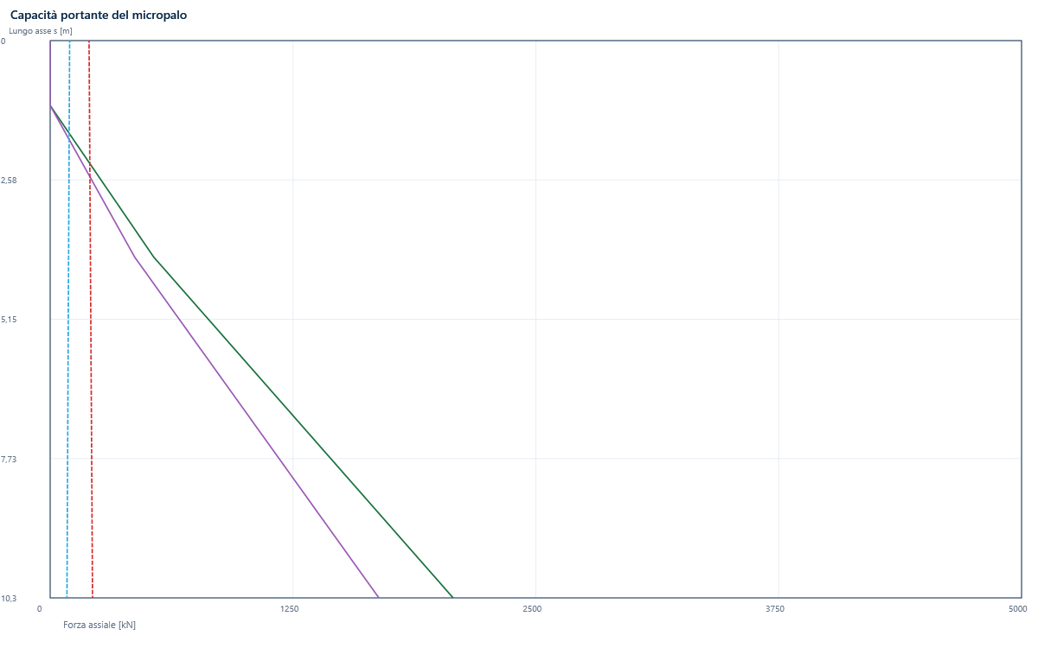
Abachi Bustamante–Doix del sondaggio 1
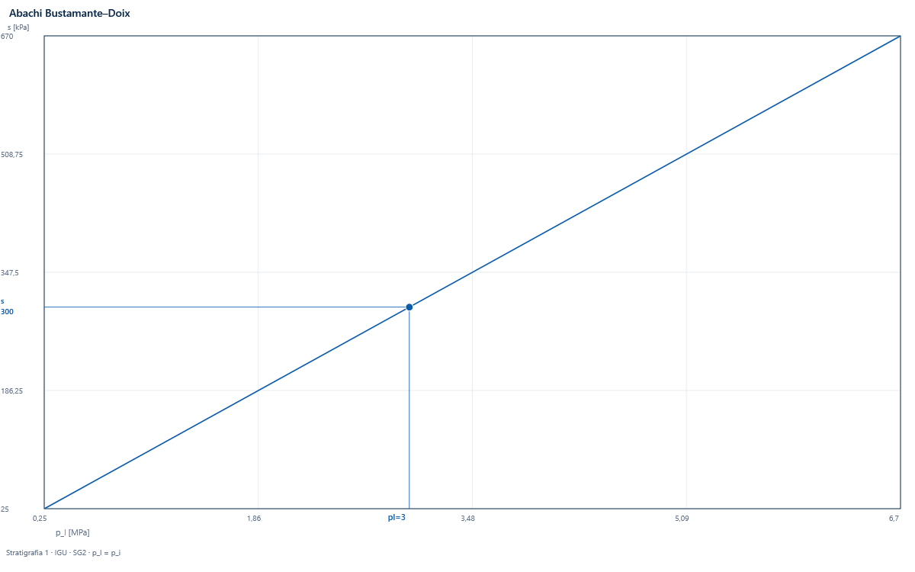
Profilo stratigrafico
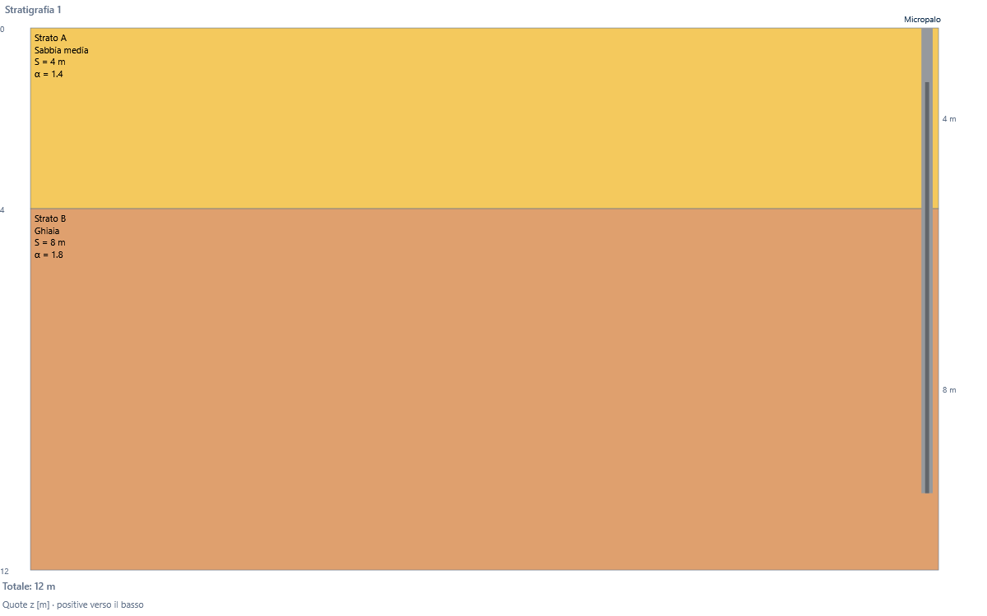

1.3.2 Micropalo orizzontale
Dati condivisi: vedere 1.3 Ramo indipendente — Terreno.

Geometria
Proprietà | Valore
Diametro perforazione [mm] | 240
Lunghezza [m] | 10
Forma della sezione | Circolare

Armatura
Proprietà | Valore
CHS · modo chs | Catalogo
CHS · profilo chs | CHS 139.7 × 8
CHS · diametro chs mm | 139,7
CHS · spessore chs mm | 8

Materiali
Proprietà | Valore
CHS · fy chs mpa | 355
CHS · gamma m0 | 1,05

Terreno
Proprietà | Valore
Sondaggio 1 · Strato 1 · Spessore [m] | 10
Sondaggio 1 · Strato 1 · Tipologia del terreno | Granulare
Sondaggio 1 · Strato 1 · Peso specifico [kN/m³] | 18
Sondaggio 1 · Strato 1 · Peso specifico saturo [kN/m³] | 20
Sondaggio 1 · Strato 1 · Angolo di attrito [°] | 30
Sondaggio 1 · Strato 1 · Coesione efficace [kPa] | 0
Sondaggio 1 · Strato 1 · Coesione non drenata [kPa] | 50
Presenza falda | No

Dati specifici del foglio
Proprietà | Valore
generali · Eccentricità [m] | 0
generali · vincolo | Libera
generali · modalita | Automatica
generali · Azione orizzontale [kN] | 100
generali · origine momento | Sezione CHS
generali · Momento resistente [kNm] | 1000
generali · Azione assiale [kN] | 0
generali · passo | 0,1
generali · tolleranza | 0,00000001
verifica · efficienza metodo | Manuale
verifica · efficienza eta | 1

Metodo omogeneo di Broms
Modello selezionato automaticamente in base alle proprietà degli strati attraversati e alla falda: Omogeneo.
Modello e fonti
Viggiani, Fondazioni, pp. 400–415 (PDF 205–212), §§13.2.2–13.2.5
Incremento di H con e costante; M applicato = H·e; N costante
z positivo verso il basso; H positiva; p [kN/m] positiva se opposta a H. V(z)=H−∫p dz; M(z)=M0+Hz−∫(z−s)p(s) ds. Compressione N positiva.
Coesivo non drenato: p=0 per z<1,5D; p=9CuD al di sotto (Viggiani p.400). Granulare drenato: p=3KpDσ′v; Kp=(1+sinφ′)/(1−sinφ′), σ′v integrata dagli strati sovrastanti; γw=9,81 kN/m³. Nessun modello c–φ o sequenza mista.
Omogeneo: coesivo testa libera eq.13.23–13.29; impedita eq.13.30–13.36. Granulare libera eq.13.37–13.43; impedita eq.13.44–13.47. L'estensione a strati e falda interna è una scelta ANTHEA sperimentale: integrali esatti a tratti e ricerca delle radici, senza media dei parametri o somma di capacità.
Nel coesivo il tratto inferiore forma una coppia con risultante nulla. Nel granulare F è una risultante concentrata separata: il completamento sotto la cerniera è idealizzato, non univoco. I diagrammi non forniscono spostamenti o rotazioni.
Coefficienti: verticali indagate 1; ξ3 = 1,70; ξ4 = 1,70; γR = 1,30.
Efficienza: Manuale; η = 1,000. Rd = η · Rk / γR.
Risultati
Hu = 45,869 kN; sondaggio governante 1; meccanismo Lungo; My adottato = 46,971 kNm.
Solo acciaio CHS, classe 1 secondo limiti D/t con ε²=235/fy. My = Wpl·fy/γM0·(1−|N|/Npl). Interazione lineare conservativa N–M; riempimento escluso. Non verifica instabilità globale, taglio, giunti, corrosione o capacità di rotazione delle connessioni. fy deve essere appropriato a materiale e spessore.
N=0,0 kN; fyd=338,1 MPa; My(N)=47,0 kNm.
Verifica normativa: Incompleta
Rk = min(Hu,media/ξ3; Hu,min/ξ4) = min(27,0; 27,0) = 27,0 kN; criterio governante: Media / ξ3. Rd = η · Rk/γR = 20,8 kN. HEd = 100,0 kN. Verifica non soddisfatta. Non costituisce conformità normativa complessiva automatica.
Avvisi e limiti
Palo singolo, capacità ultima al primo ordine; spostamenti, gruppo, ciclicità, taglio, secondo ordine e duttilità delle cerniere non verificati.
Resistenza ridotta con ξ3, ξ4 e γR = 1,3. HEd deve essere un'azione di progetto. Le altre verifiche NTC/EC2 restano escluse: nessuna conformità complessiva automatica.
I diagrammi si riferiscono alla capacità ultima, non all'azione inserita. N rimane costante; cresce H con momento H·e.
Terreno granulare: chiusura di equilibrio con risultante concentrata F indicata separatamente. Il completamento sotto la cerniera è idealizzato, non univoco.
Solo acciaio CHS, classe 1 secondo limiti D/t con ε²=235/fy. My = Wpl·fy/γM0·(1−|N|/Npl). Interazione lineare conservativa N–M; riempimento escluso. Non verifica instabilità globale, taglio, giunti, corrosione o capacità di rotazione delle connessioni. fy deve essere appropriato a materiale e spessore.
Sondaggio 1: Lungo
Hu=45,869 kN; |M|max=46,972 kNm a z=1,536 m. Cerniere z [m]: [
1.536065749824047
].
Residui di equilibrio: forza=0 kN; momento=2,688E-06 kNm. Convergenza: Raggiunta.
Risultante concentrata F=91,737 kN a z=2,661 m, positiva nel verso di H. Non è una pressione distribuita.
Meccanismo | Capacità candidata [kN] | Stato
Corto | 648 | Candidato non governante; limite precedente già raggiunto
Lungo | 45,869 | Ammissibile, governante
Diagrammi tabellari alla capacità ultima (prima/dopo: lati della quota)
z [m] | Lato | p [kN/m] | V [kN] | M [kNm]
0 | nodo | 0 | 45,8686 | 0
0,1 | nodo | 3,888 | 45,6742 | 4,5804
0,2 | nodo | 7,776 | 45,091 | 9,1219
0,3 | nodo | 11,664 | 44,119 | 13,5856
0,4 | nodo | 15,552 | 42,7582 | 17,9327
0,5 | nodo | 19,44 | 41,0086 | 22,1243
0,6 | nodo | 23,328 | 38,8702 | 26,1215
0,7 | nodo | 27,216 | 36,343 | 29,8854
0,8 | nodo | 31,104 | 33,427 | 33,3772
0,9 | nodo | 34,992 | 30,1222 | 36,5579
1 | nodo | 38,88 | 26,4286 | 39,3886
1,1 | nodo | 42,768 | 22,3462 | 41,8306
1,2 | nodo | 46,656 | 17,875 | 43,8449
1,3 | nodo | 50,544 | 13,015 | 45,3927
1,4 | nodo | 54,432 | 7,7662 | 46,435
1,5 | nodo | 58,32 | 2,1286 | 46,933
1,5361 | nodo | 59,7222 | 0 | 46,9715
1,6 | nodo | 62,208 | -3,8978 | 46,8477
1,7 | nodo | 66,096 | -10,313 | 46,1405
1,8 | nodo | 69,984 | -17,117 | 44,7722
1,9 | nodo | 73,872 | -24,3098 | 42,7041
2 | nodo | 77,76 | -31,8914 | 39,8973
2,1 | nodo | 81,648 | -39,8618 | 36,3129
2,2 | nodo | 85,536 | -48,221 | 31,912
2,3 | nodo | 89,424 | -56,969 | 26,6557
2,4 | nodo | 93,312 | -66,1058 | 20,5052
2,5 | nodo | 97,2 | -75,6314 | 13,4216
2,6 | nodo | 101,088 | -85,5458 | 5,366
2,6605 | prima | 103,4419 | -91,7373 | 0
2,6605 | dopo | 0 | 0 | 0
2,7 | nodo | 0 | 0 | 0
2,8 | nodo | 0 | 0 | 0
2,9 | nodo | 0 | 0 | 0
3 | nodo | 0 | 0 | 0
3,1 | nodo | 0 | 0 | 0
3,2 | nodo | 0 | 0 | 0
3,3 | nodo | 0 | 0 | 0
3,4 | nodo | 0 | 0 | 0
3,5 | nodo | 0 | 0 | 0
3,6 | nodo | 0 | 0 | 0
3,7 | nodo | 0 | 0 | 0
3,8 | nodo | 0 | 0 | 0
3,9 | nodo | 0 | 0 | 0
4 | nodo | 0 | 0 | 0
4,1 | nodo | 0 | 0 | 0
4,2 | nodo | 0 | 0 | 0
4,3 | nodo | 0 | 0 | 0
4,4 | nodo | 0 | 0 | 0
4,5 | nodo | 0 | 0 | 0
4,6 | nodo | 0 | 0 | 0
4,7 | nodo | 0 | 0 | 0
4,8 | nodo | 0 | 0 | 0
4,9 | nodo | 0 | 0 | 0
5 | nodo | 0 | 0 | 0
5,1 | nodo | 0 | 0 | 0
5,2 | nodo | 0 | 0 | 0
5,3 | nodo | 0 | 0 | 0
5,4 | nodo | 0 | 0 | 0
5,5 | nodo | 0 | 0 | 0
5,6 | nodo | 0 | 0 | 0
5,7 | nodo | 0 | 0 | 0
5,8 | nodo | 0 | 0 | 0
5,9 | nodo | 0 | 0 | 0
6 | nodo | 0 | 0 | 0
6,1 | nodo | 0 | 0 | 0
6,2 | nodo | 0 | 0 | 0
6,3 | nodo | 0 | 0 | 0
6,4 | nodo | 0 | 0 | 0
6,5 | nodo | 0 | 0 | 0
6,6 | nodo | 0 | 0 | 0
6,7 | nodo | 0 | 0 | 0
6,8 | nodo | 0 | 0 | 0
6,9 | nodo | 0 | 0 | 0
7 | nodo | 0 | 0 | 0
7,1 | nodo | 0 | 0 | 0
7,2 | nodo | 0 | 0 | 0
7,3 | nodo | 0 | 0 | 0
7,4 | nodo | 0 | 0 | 0
7,5 | nodo | 0 | 0 | 0
7,6 | nodo | 0 | 0 | 0
7,7 | nodo | 0 | 0 | 0
7,8 | nodo | 0 | 0 | 0
7,9 | nodo | 0 | 0 | 0
8 | nodo | 0 | 0 | 0
8,1 | nodo | 0 | 0 | 0
8,2 | nodo | 0 | 0 | 0
8,3 | nodo | 0 | 0 | 0
8,4 | nodo | 0 | 0 | 0
8,5 | nodo | 0 | 0 | 0
8,6 | nodo | 0 | 0 | 0
8,7 | nodo | 0 | 0 | 0
8,8 | nodo | 0 | 0 | 0
8,9 | nodo | 0 | 0 | 0
9 | nodo | 0 | 0 | 0
9,1 | nodo | 0 | 0 | 0
9,2 | nodo | 0 | 0 | 0
9,3 | nodo | 0 | 0 | 0
9,4 | nodo | 0 | 0 | 0
9,5 | nodo | 0 | 0 | 0
9,6 | nodo | 0 | 0 | 0
9,7 | nodo | 0 | 0 | 0
9,8 | nodo | 0 | 0 | 0
9,9 | nodo | 0 | 0 | 0
10 | nodo | 0 | 0 | 0

